# 【主题党日】富民社区开展“学习贯彻党的二十届三中全会精神”主题党日活动

富民社区居委会 [奈曼旗和谐富民](javascript:void(0);) 2024年11月27日 15:46 内蒙古

为进一步深刻领会党的二十届三中全会精神的丰富内涵和重大意义，切实把思想和行动统一到党中央的决策部署上来，11月25日，富民社区开展“学习贯彻党的二十届三中全会精神”主题党日活动。社区全体工作人员、网格员、保洁员40余人参加会议。

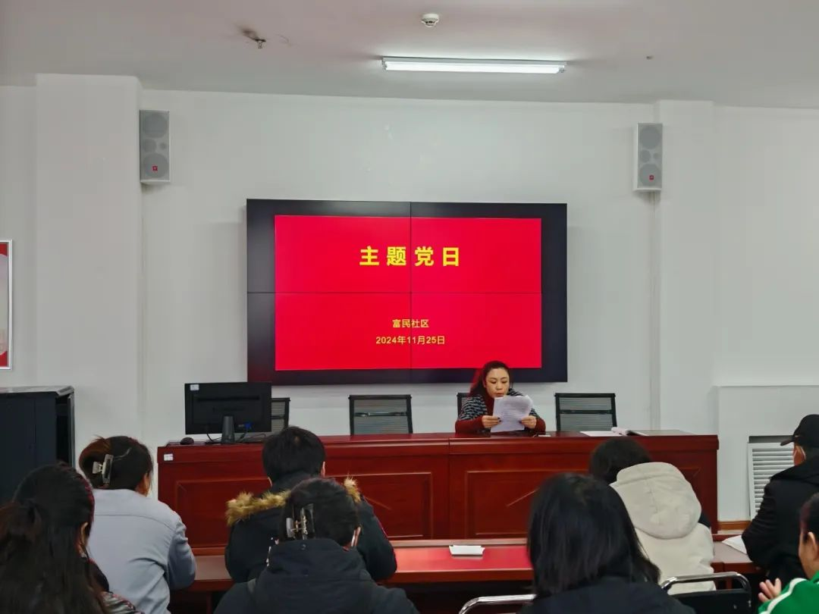

会议强调，要全面系统地学习党的二十届三中全会精神，深刻理解会议的重大意义，将党中央的决策部署转化为社区发展的强大动力，结合社区实际工作情况，制定具体的工作计划和措施，确保将学习成果转化为工作成果。要以全会精神为指导，积极探索社区治理模式，努力解决群众急难愁盼问题，不断提升社区服务水平，当好群众的贴心人。

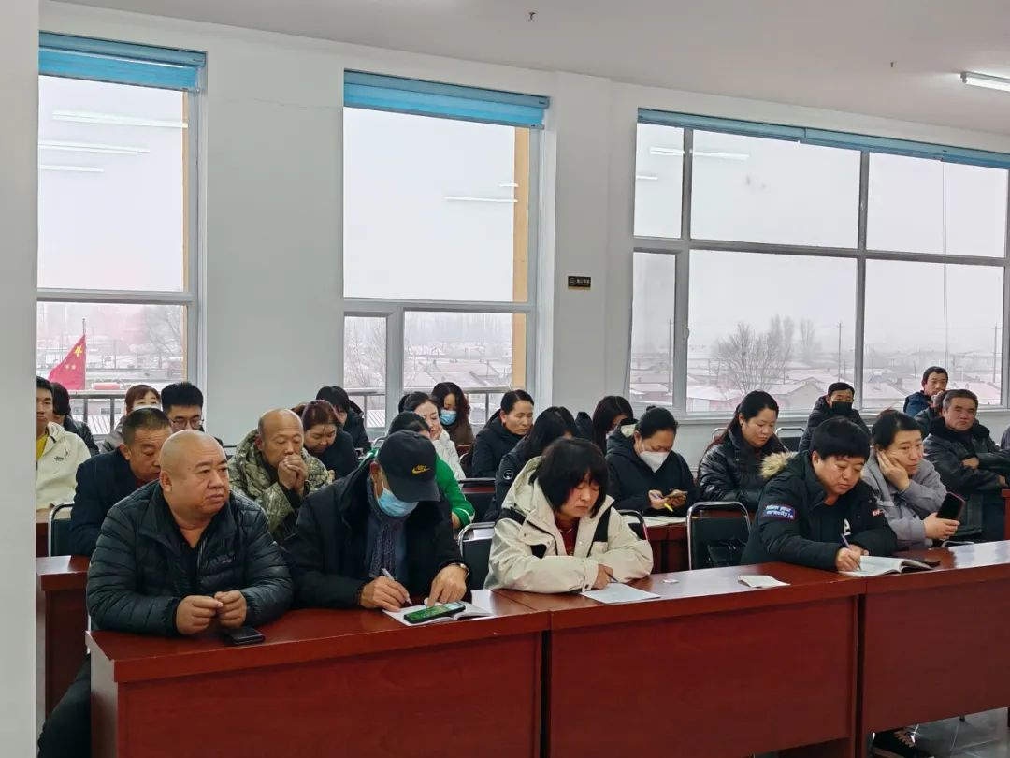

通过此次学习，使得参会人员对党的二十届三中全会精神有了更为深刻的认识和理解，党性修养和政治觉悟也得到了进一步增强。大家纷纷表示，将以更为饱满的热情、更为昂扬的斗志，把全会精神切实转化为实际行动，扎根社区基层，积极建言献策，主动担当作为，为社区的繁荣发展贡献自己的智慧和力量。

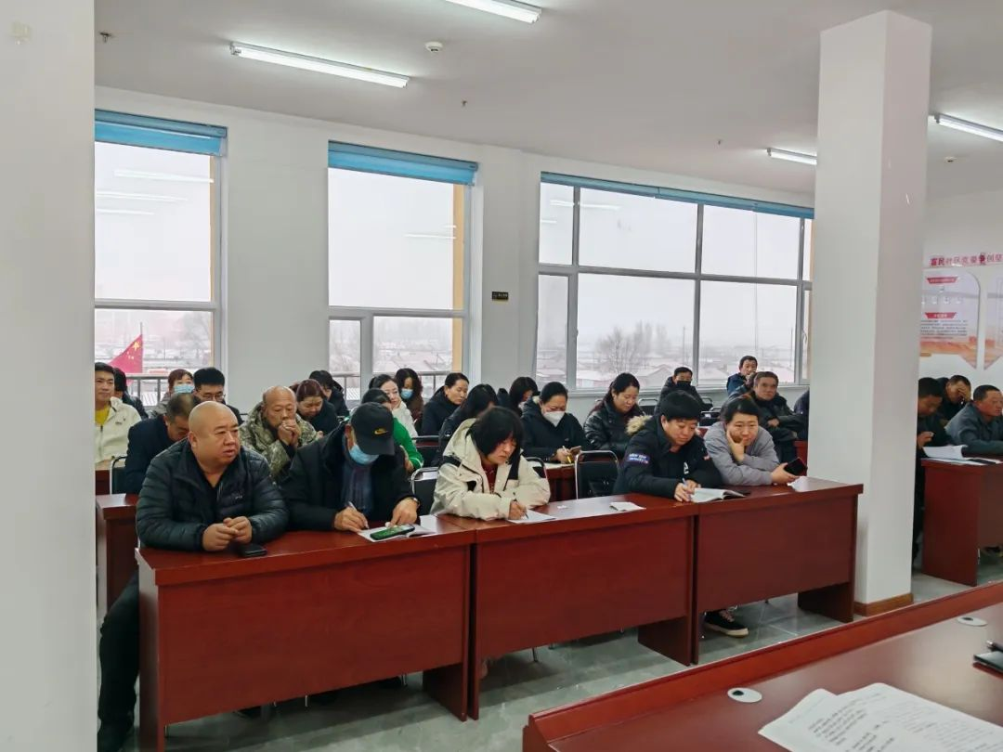

下一步，富民社区将持续以基层党建为引领，不断拓宽宣讲阵地，切实将学习宣传贯彻党的二十届三中全会精神与实际情况紧密结合，使全会精神在社区深深扎根，全力推动社区各项工作再上新台阶。